Warden Agency

version 1.0.0

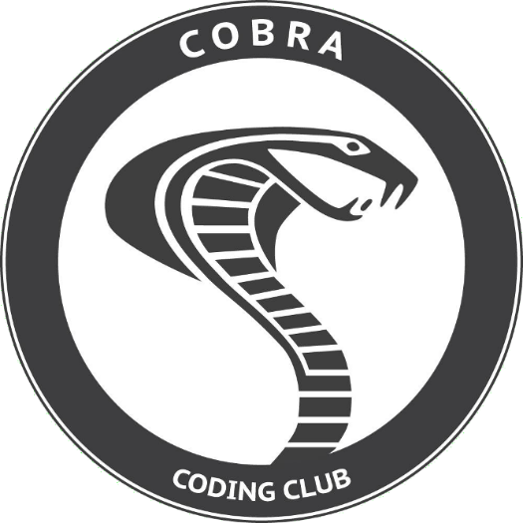



1. Introduction

Bonjour à tous, dans un premier temps, je tiens à vous féliciter pour votre réussite à l’examen d’entrée à Warden Agency. Comme vous le savez, vous faites désormais partie de la plus grande agence privée extra-gouvernementale de renseignement du monde. Je compte sur vous pour faire preuve de discrétion. Trêve de bavardages, passons aux choses sérieuses.

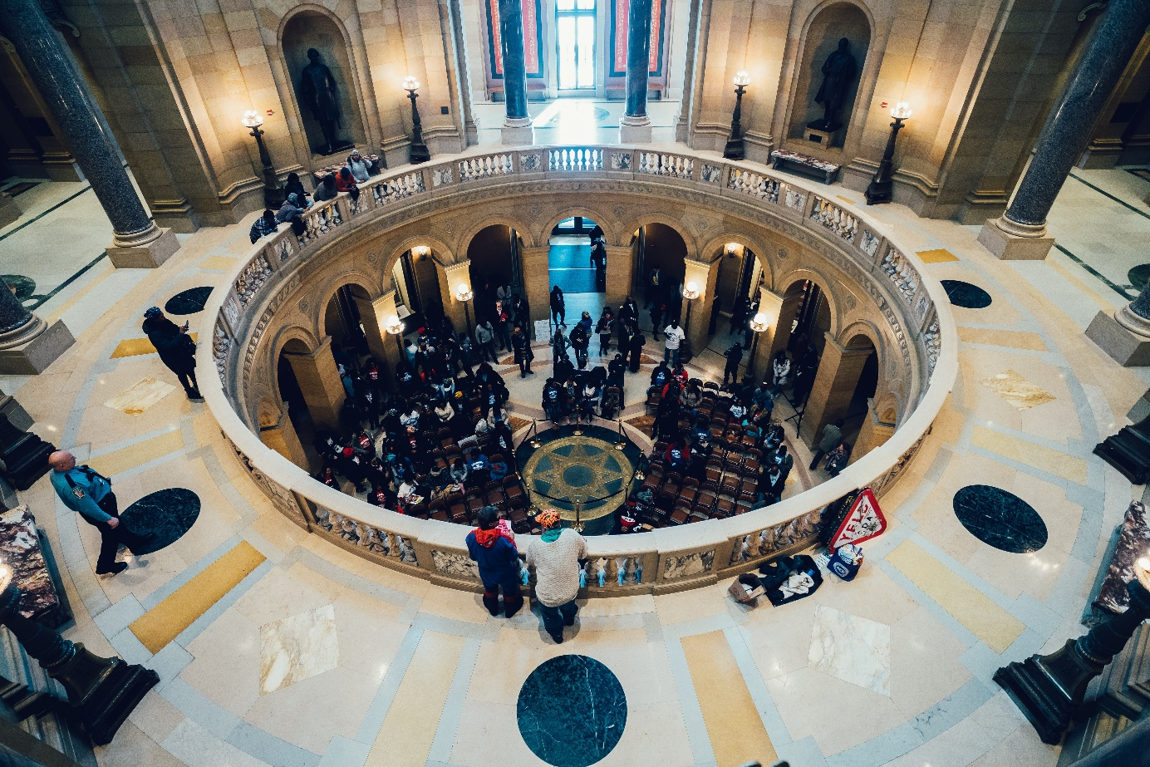  
Warden Agency possède les locaux les plus sécurisés du continent.

1. Consignes

* Vous allez avoir trois sujets à réaliser au cours de la session, à la fin de chacun, montrez le résultat à un cobra afin qu’il vous valide le challenge et qu’il vous remette l’indice.
* En cas de soucis ou questions demandez de l’aide à votre équipe. Puis demandez enfin à un cobra si vous êtes bloqué(e).

1. L’aventure commence maintenant…

Votre première mission commence dès maintenant.

Le monde court un grave danger. La Main Noire est de retour… Pour rappel, cette organisation criminelle souhaite perturber l’ordre mondial en renversant tous les gouvernements du monde afin d’affirmer sa domination. Nous avons détecté une source d’énergie au sud-ouest du pays, des équipes de la Main Noire semblent déjà être au courant et ce n’est qu’une question de temps avant que leurs recherches ne démarrent. Qui sait ce qu’ils ont prévu de faire avec cette énergie ?

  
L’énergie détectée a été estimée à trois fois la force d’une centrale nucléaire.

Voici l’ordre de mission :

* Trouver et intercepter la source d’énergie convoitée par la Main Noire et escortez-la dans les locaux de Warden Agency.

Pour réaliser la mission, nous avons intercepté plusieurs informations

* Une transmission ennemie qui semble corrompue, qui sera diffusée par votre cobra.
* La transmission serait la clé pour accéder à cette source d’énergie qui pourrait être considérée comme dangereuse.
* Trois indices pour analyser cette transmission ont été répartis et cachés dans différents univers.
* Pour récupérer ces indices, il va vous falloir réaliser des objectifs afin de montrer aux gardiens Cobras que vous êtes dignes de les obtenir.
* Le premier univers qui a été identifié est celui de « Poképoireau ».

Pour cela, vous allez devoir travailler en équipe. Plus que jamais il faudra unir vos forces et vous entraidez dans cette aventure. Vous avez tous des forces et des faiblesses, il est important d’avancer ensemble pour montrer que vous êtes dignes de récupérer les indices.

Faites vite, le temps presse. Si jamais ils arrivent à mettre la main sur le secret de l’énigme en premier, l’avenir de la planète deviendrait incertain …

  
Tic, tac, tic …